

JURNAL TEKNIK SIPIL LATERAL
JURNAL TEKNIK SIPIL UNIVERSITAS TRIDINANTI

ANALISIS KUAT TEKAN DAN LAJU INFILTRASI BETON PERVIOUS DENGA MENGGUNAKAN FLY ASH SEBAGAI SUBSTITUSI SEMEN

Tasya Nurul Fajriyah^{1)*}, Ani Firda²⁾, Indra Syarul Fuad²⁾

¹⁾ Mahasiswa Program Studi Teknik Sipil Fakultas Teknik Tridinanti, Jl. Kapten Marzuki No.2446 Kamboja Palembang
²⁾Program Studi Teknik Sipil Fakultas Teknik Tridinanti, Jl. Kapten Marzuki No.2446 Kamboja Palembang
*Corresponding Author, email: tasyafajriyah22@gmail.com
Abstract
As the provincial capital of South Sumatra, Palembang is a growing metropolis that is experiencing development in many areas, including the creation of highways, buildings, and towns. Concrete is one of the building materials used as a result of this surge in development. Water runoff is enhanced and soil water absorption decreases when concrete is used in road construction. As a result, especially after the rainy season, the groundwater level drops and results in waterlogging or flooding. One of the newest developments in concrete technology to address this issue is pervious concrete. Using fly ash, a byproduct of burning coal, is one method of strengthening concrete.The purpose of this study is to use fly ash and its variants of 12.5%, 15%, and 17.5% to calculate the compressive strength and infiltration rate of pervious concrete. The average values for compressive strength and concrete infiltration rate were determined based on the inspection results displayed. The compressive strength of 0% pervious fly ash concrete is 2.151 MPa, and the infiltration rate is 11.421 mm/s. The Infiltration Rate is 10,890 mm/s and the Compressive Strength value is 3,057 MPa for 12.5% Pervious Fly Ash Concrete. The compressive strength of 15% pervious fly ash concrete is 3.623 MPa, whereas the infiltration rate is 9.332 mm/s. The compressive strength value for 17.5% pervious fly ash concrete is 4,190 MPa. In pervious concrete, the infiltration rate is inversely correlated with compressive strength: the higher the compressive strength, the lower the infiltration rate, and vice versa.
Key Words: Pervious Concrete, Compressive Strength, Infiltration Rate, Fly Ash

Abstrak
Palembang sebagai ibu kota Provinsi Sumatera Selatan, merupakan kota metropolitan yang sedang mengalami pertumbuhan diberbagai aspek pembangunan, seperti pada pembangunan permukiman, jalan dan bangunan lainnya. Peningkatan pembangunan tersebut berakibat pada penggunaan material konstruksi, salah satunya adalah material beton. Penggunaan material beton pada bangunan jalan menyebabkan peningkatan limpasan air dan mengurangi penyerapan air ke dalam tanah. Akibatnya, muka air tanah menurun dan menyebabkan genangan air atau banjir terjadi khususnya saat musim hujan. Untuk mengatasi masalah tersebut maka salah satu inovasi terbaru dalam teknologi beton adalah dengan mengembangkan beton pervious. Salah satu cara untuk meningkatkan kekuatan beton tersebut dengan menggunakan fly ash yang merupakan produk sampingan dari pembakaran batu bara. Penelitian ini bertujuan untuk mengetahui nilai kuat tekan dan laju infiltrasi beton pervious dengan menggunakan fly ash serta komposisi yang dihasilkan pada campuran fly ash dengan variasi 12,5%, 15% dan 17,5%. Berdasarkan hasil pemeriksaan yang ditunjukkan didapatkan rata-rata nilai Kuat Tekan dan Laju Infiltrasi Beton. Untuk Beton Pervious Fly Ash 0% nilai Kuat Tekan sebesar 2,151 MPa dan Laju Infiltrasi sebesar 11,421 mm/s. Untuk Beton Pervious Fly Ash 12,5% nilai Kuat Tekan sebesar 3,057 MPa dan Laju Infiltrasi sebesar 10,890 mm/s. Untuk Beton Pervious Fly Ash 15% nilai Kuat Tekan sebesar 3,623 MPa dan Laju Infiltrasi sebesar 9,332 mm/s. Untuk Beton Pervious Fly Ash 17,5% nilai Kuat Tekan sebesar 4,190 MPa dan Laju Infiltrasi sebesar 8,489 mm/s. Sehingga kuat tekan dan laju infiltrasi pada beton pervious memiliki hubungan berbanding terbalik, di mana semakin tinggi kuat tekan, semakin rendah laju infiltrasi, dan sebaliknya.
Kata Kunci: Beton Pervious, Kuat Tekan, Laju Infiltrasi, Fly Ash

PENDAHULUAN
Palembang sebagai ibu kota Provinsi Sumatera Selatan, merupakan kota metropolitan yang sedang mengalami pertumbuhan yang cepat diberbagai aspek pembangunan, seperti pada pembangunan permukiman, jalan dan bangunan lainnya. Peningkatan pembangunan tersebut berakibat pada penggunaan material konstruksi, salah satunya adalah material beton. Menurut SNI 2847-2019, beton merupakan kombinasi dari semen portland atau jenis semen hidrolik lainnya, agregat halus, agregat kasar, serta air, yang mungkin juga mencakup bahan tambahan lainnya, yang digunakan untuk membentuk struktur padat.
Penggunaan material beton pada bangunan jalan menyebabkan peningkatan limpasan air dan mengurangi penyerapan air ke dalam tanah, apabila di aplikasikan pada lapangan terbuka. Akibatnya, muka air tanah menurun dan menyebabkan genangan air atau banjir terjadi khususnya saat musim hujan. Untuk mengatasi masalah tersebut maka salah satu inovasi terbaru dalam teknologi beton adalah dengan mengembangkan beton berpori. Beton ini merupakan jenis beton yang tidak mengandung agregat halus (pasir) dalam komposisinya. Tanpa adanya agregat halus dalam campuran, beton ini menjadi lebih ringan karena memiliki pori-pori yang terbentuk yang dapat meloloskan air (hariadi, 2019). Beton pervious merupakan jenis beton yang memiliki tingkat porositas tinggi dan digunakan untuk pembuatan plat beton. Akibat tingkat porositas tinggi ini memungkinkan air hujan dan air dari sumber lainnya dapat meresap ke tanah melalui plat beton tinggi sehingga mengurangi aliran permukaan dan meningkatkan ketinggian air tanah. Porositas tinggi ini dicapai melalui rongga-rongga yang saling terhubung. Pada umumnya, beton berpori menggunakan sedikit atau bahkan tidak menggunakan agregat halus, dan memiliki cukup pasta semen untuk melapisi permukaan agregat kasar serta mempertahankan ikatan antarpori. Pembuatan beton pervious biasanya disarankan untuk menggunakan agregat kasar bergradasi seragam. Penggunaan jenis beton ini umumnya untuk pembuatan area parkir, areal di sekitar lampu lalu lintas, dan trotoar untuk pejalan kaki (Ondang dkk, 2020).
Kuat tarik dan kuat tekan yang dihasilkan oleh beton tanpa pasir umumnya lebih rendah dari pada kuat tekan beton normal konvensional hal ini disebabkan oleh terjadinya peningkatan porositas pada beton pervious (Purnamasari dan Handayani, 2020). Salah satu cara untuk meningkatkan kekuatan beton tersebut dengan menggunakan fly ash yang merupakan produk sampingan dari pembakaran batu bara. Penambahan fly ash ini bisa meningkatkan kekuatan tekan beton hingga mencapai titik puncaknya dibandingkan dengan beton biasa (Septiandini et al, 2021).
Produksi limbah pembakaran batu bara di Indonesia diperkirakan mencapai 9,72 juta ton pada tahun 2020 sehingga akan berdampak menghasilkan banyak fly ash yang dapat mencemari lingkungan (Prihutami et al, 2020). Fly ash memiliki sifat yang hampir serupa dengan semen dalam hal kehalusan butirannya yaitu lolos ayakan No. 325 (45 mm) sebesar 5-27%, dengan spesifik gravitasi antara 2,15 sampai 2,6 dan secara kimiawi fly ash mengandung silica dan alumina hingga mencapai 80% (ACI Committee 226). Penggunaan fly ash juga dapat mengurangi penggunaan semen dalam pembuatan beton (Widyastana, 2018).
Berdasarkan uraian di atas maka dilakukan penelitian mengenai analisis kuat tekan dan laju infilrasi beton pervious dengan menggunakan fly ash sebagai substitusi semen.
Berdasarkan latar belakang masalah maka dapat diambil suatu rumusan masalah yaitu:
- Bagaimana kuat tekan beton pervious yang menggunakan fly ash sebagai substitusi semen pada campuran beton?
- Bagaimana laju infiltrasi beton pervious yang menggunakan fly ash sebagai substitusi semen pada campuran beton?
Adapun tujuan dari penelitian ini adalah :
- Untuk mengetahui kuat tekan beton pervious yang menggunakan fly ash sebagai substitusi semen pada campuran beton
- Untuk mengetahui laju infiltrasi beton pervious yang menggunakan fly ash sebagai substitusi semen pada campuran beton

METODE PENELITIAN
Penelitian ini dilakukan dengan cara membuat benda uji (sampel) di Laboratorium Teknik Sipil Universitas Tridinanti. Waktu penelitian direncanakan kurang lebih selama 5 bulan di mulai dari bulan april s.d. september.
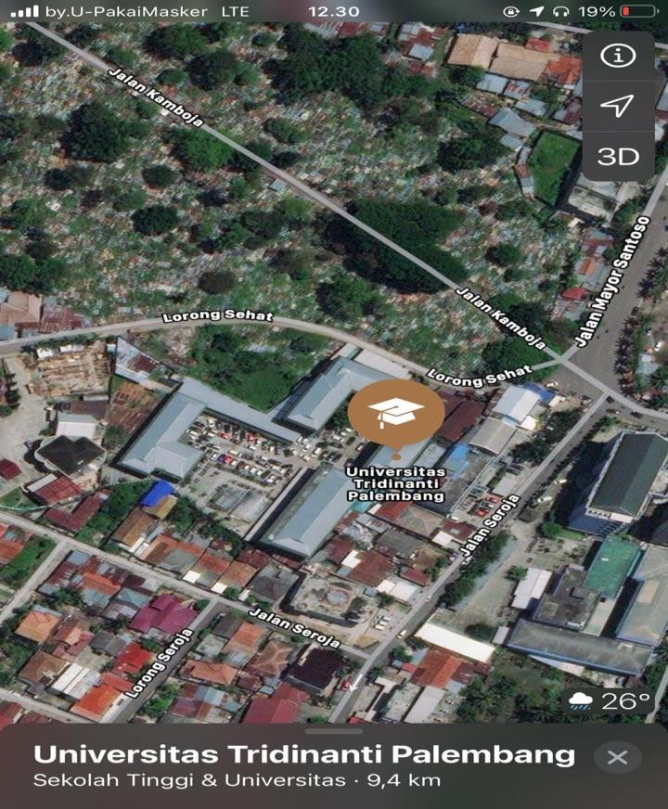
Gambar 1. Lokasi Penelitian
(Sumber: Google Earth)
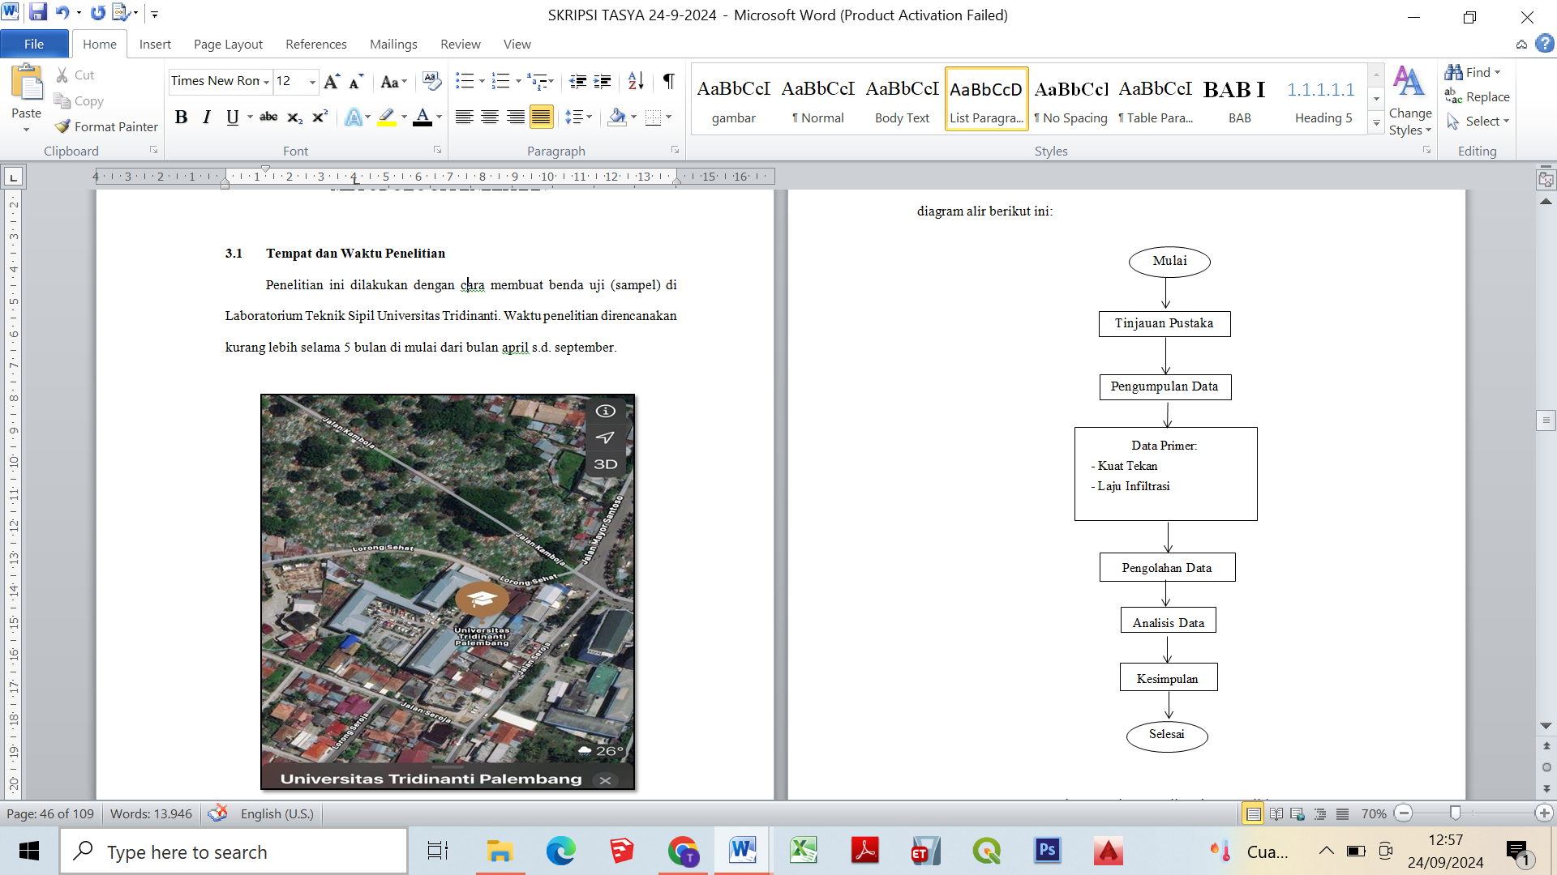
Gambar 2. Diagram Alir Tahap Penelitian

Pengumpulan Data
Dalam penelitian ini menggunakan dua macam data yaitu data primer dan data sekunder. Data primer pada penelitian ini adalah dari hasil pengujian atau pengetesan material di laboratorium, yang dimulai dari pengujian bahan yang digunakan untuk pembuatan benda uji, hingga pengujian benda uji terhadap kuat geser plat beton yang dilakukan di Laboratorium Teknik Sipil Universitas Tridinanti. Sedangkan untuk data sekunder pada penelitian ini didapat dari data studi pustaka standar yang berlaku baik SNI (Standar Nasional Indonesia) maupun ASTM (American Standard Testing and Material) yang kemudian digunakan sebagai acuan atau pedoman penelitian untuk melakukan pengujian.
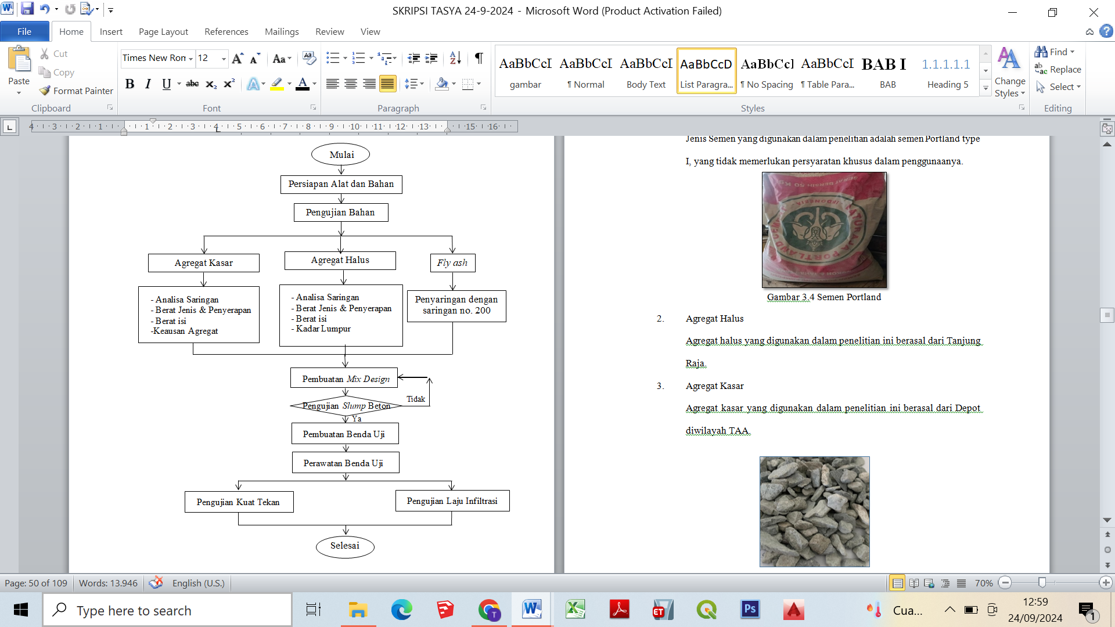
Gambar 3. Diagram Alir Penelitian Laboratorium

Pengujian bahan merupakan tahap pengujian awal sebelum membuat campuran beton, yang berguna untuk mengetahui kelayakan bahan yang digunakan. Bahan tersebut harus sesuai dengan standar yang ada mengenai bahan penyusun beton. Pengujian bahan penyusun beton yang terdiri dari agregat kasar (batu pecah), dimana dalam tahap pengujian bahan ini terdiri dari beberapa pengujian yaitu: pengujian analisa saringan agregat kasar (ASTM C136-2012), berat jenis dan penyerapan agregat (ASTM 29-07), kadar air agregat (SNI 1971-2011), berat isi gembur dan padat agregat (ASTM C29-07), keausan agregat kasar (ASTM C535-03).

HASIL DAN PEMBAHASAN

Hasil Pengujian Agregat Kasar
Agregat kasar yang digunakan pada penelitian ini terdiri atas batu split $1/2$. Adapun pengujian yang dilakukan terdiri dari analisa saringan, berat jenis dan penyerapan air, keausan (abrasi), dan berat isi.

Hasil Pengujian Analisa Saringan Agregat Kasar
Pada pengujian agregat kasar saringan yang digunakan 1$1/2″$, 1″, $3/4″$, $1/2″$, $3/8″$, No.4, No.8. Pada pengujian ini bertujuan untuk mengetahui ukuran agregat yang akan digunakan dalam campuran beton. Untuk hasil pengujian saringan agregat kasar dapat dilihat pada Gambar Grafik 4.

Gambar 4. Grafik Analisa Saringan Agregat Kasar
Berdasarkan hasil pemeriksaan yang ditunjukkkan pada Gambar 4, didapat gradasi batu split yang bersumber dari depot wilayah TAA, yang mana hasil menunjukkan grafik sesuai dengan batas gradasi ukuran maks 57 mm dari tabel gradasi agregat kasar (ASTM C136-2012).

Hasil Pengujian Berat Jenis dan Penyerapan Air Agregat Kasar
Pengujian berat jenis batu split dimaksudkan untuk pedoman saat pengujian dalam menentukan berat jenis kondisi kering, berat jenis kering permukaan jenuh (SSD), berat jenis semu dan angka penyerapan air dalam batu split tersebut. Berat jenis digunakan untuk menentukan volume yang diisi oleh agregat untuk menentukan berat jenis dari beton sehingga secara langsung menentukan banyaknya campuran agregat kasar dalam campuran beton. Hasil pengujian dapat dilihat pada tabel 4.2 berikut.

Tabel 1. Hasil Pengujian Berat Jenis dan Penyerapan Air Agregat Kasar
Pengujian | Hasil 1 | Hasil 2 | Satuan
Berat benda uji kering oven | 2445 | 2440 | Gram
Berat benda uji jenuh kering permukaan di udara (SSD) | 2540 | 2525 | Gram
Berat benda uji di dalam air | 1530 | 1525 | Gram
Perhitungan | Hasil 1 | Hasil 2 | Rata-rata
Berat jenis kering | 2,42 | 2,44 | 2,43
Berat jenis jenuh kering permukaan (SSD) | 2,51 | 2,53 | 2,52
Berat jenis semu (apparent) | 2,67 | 2,67 | 2,67
Penyerapan air (%) | 3,89 | 3,48 | 3,68
Berdasarkan hasil pemeriksaan yang ditunjukkan pada Tabel 1, didapatkan berat jenis & penyerapan air agregat kasar batu split yang bersumber dari depot wilayah TAA adalah berat jenis kering yaitu sebesar 2,43, berat jenis SSD yaitu sebesar 2,52, berat jenis apparent yaitu sebesar 2,67, penyerapan air yaitu sebesar 3,68%. Hasil pengujian berat jenis & penyerapan air agregat kasar tersebut sudah memenuhi persyaratan yang ditentukan.

Hasil Pengujian Keausan Agregat Kasar
Pemeriksaan ini dimaksudkan untuk menentukan keausan agregat kasar. Pada pengujian ini bertujuan untuk mengetahui ketahanan agregat terhadap abrasi atau gesekan. Hasil pengujian ini dapat dilihat pada Tabel 2 berikut.
Tabel 2. Hasil Pengujian Keausan Agregat Kasar
Gradasi Pemeriksaan |  | Jumlah Putaran = 500
Ukuran saringan |  | Pengujian 1 | Pengujian 2
Lolos | Tertahan | Berat 1 | Berat 2
76,2 (3") | 63,5 (2 1/2")
63,5 (2 1/2") | 50,8 (2")
50,8 (2") | 36,1 (1 1/2")
36,1 (1 1/2") | 25,4 (1")
25,4 (1") | 19,1 (3/4")
19,1 (3/4") | 12,7 (1/2") | 2500 | 2500
12,7 (1/2") | 9,52 (3/8") | 2500 | 2500
9,52 (3/8") | 6,35 (1/4")
6,35 (1/4") | 4,75 (No. 4)
4,75 (No. 4) | 2,36 (No. 8)
Jumlah Berat (gram) |  | 5000 | 5000
Jumlah Bola (unit) |  | 11 | 11
Berat tertahan setelah penyaringan no 12 (gram) |  | 4515 | 4545
Berat lolos setelah penyaringan no 12 (gram) |  | 485 | 455
Keausan (%) |  | 9,7 | 9,1
Rata-rata (%) |  | 9,4
Berdasarkan hasil pemeriksaan yang ditunjukkan pada Tabel 2, didapatkan nilai keausan rata-rata untuk agregat kasar yaitu sebesar 9,4%. Hasil pengujian ini menunjukkan nilai keausan telah memenuhi persyaratan yaitu <40%.

Hasil Pengujian Berat Isi Agregat Kasar
Pemeriksaan ini dimaksudkan untuk menentukan berat isi agregat kasar. Pada pengujian ini bertujuan untuk mengetahui berat volume agregat kasar dalam metode gembur dan metode padat. Hasil pengujian ini dapat dilihat pada Tabel 4.4 berikut.
Tabel 3. Hasil Pengujian Berat Isi Agregat Kasar
Pengujian | Lambang | Satuan | Uji 1 | Uji 2
Berat wadah | W₁ | gram | 8240 | 8240
Volume wadah | V | cm³ | 5897 | 5897
Metode Gembur
Berat wadah +agregat | W₂ | gram | 15797 | 15740
Berat agregat | W₃ | gram | 7557 | 7500
Berat isi | W₃/V | gram/cm³ | 1,28 | 1,27
 |  | Rata-rata | 1,28
Metode Padat
Berat wadah +agregat | W₂ | gram | 16505 | 16555
Berat agregat | W₃ | gram | 8265 | 8315
Berat isi | W₃/V | gram/cm³ | 1,40 | 1,41
 |  | Rata-rata | 1,41
Berdasarkan hasil pemeriksaan yang ditunjukkan pada Tabel 3, didapatkan nilai berat satuan batu split $1/2$ yang bersumber dari depot wilayah TAA adalah pada metode gembur yaitu sebesar 1,28 gr/cm³ dan metode padat yaitu sebesar 1,41 gr/cm³. Hasil pengujian berat isi agregat kasar tersebut sudah memenuhi persyaratan yang ditentukan.

Hasil Pengujian Agregat Halus
Agregat kasar yang digunakan pada penelitian ini terdiri atas pasir. Adapun pengujian yang dilakukan terdiri dari analisa saringan, berat jenis dan penyerapan air, kadar lumpur dan berat isi.

Hasil Pengujian Analisa Saringan Agregat Halus
Pada pengujian agregat halus saringan yang digunakan $3/8″$, No.4, No.8, No.16, No.30, No.50, No.100, No.200. Pada pengujian ini bertujuan untuk mengetahui ukuran agregat yang akan digunakan dalam campuran beton. Untuk hasil pengujian saringan agregat halus dapat dilihat pada Tabel 4 dan Gambar Grafik 4.2.
Tabel 4. Hasil Pengujian Analisa Saringan Agregat Halus
No. ayakan | Lubang ayakan (mm) | Berat Tertahan (gr) | Kum. Berat Tertahan (gr) | % Kum. Tertahan | % Kum. Lolos
3/8" | 9,5 | 0 | 0 | 0 | 100
no 4 | 4,75 | 5 | 5 | 0,5 | 99,5
no 8 | 2,36 | 18 | 23 | 2,3 | 97,7
no 16 | 1,18 | 52 | 75 | 7,5 | 92,5
no. 30 | 0,6 | 147 | 222 | 22,2 | 77,8
no 50 | 0,3 | 543 | 765 | 76,5 | 23,5
no 100 | 0,15 | 140 | 905 | 90,5 | 9,5
 | pan | 27 | 1000 | 100 | 0
 | Total | 1000 |  | 199,5

Perhitungan Anlisa Saringan Agregat Halus:
Modulus Halus Butir (MHB) = $\frac{Total \% Kumulatif Lolos}{100}$ %
= $\frac{199,5}{100}$ %
= 1,995%
Dari analisa tersebut, diperoleh MHB dengan nilai 1,995% sedangkan syarat untuk agregat halus berdasarkan SNI adalah 1,5% - 3,8% sehingga material yang dipakai dalam penelitian ini masih memenuhi kategori agregat halus.
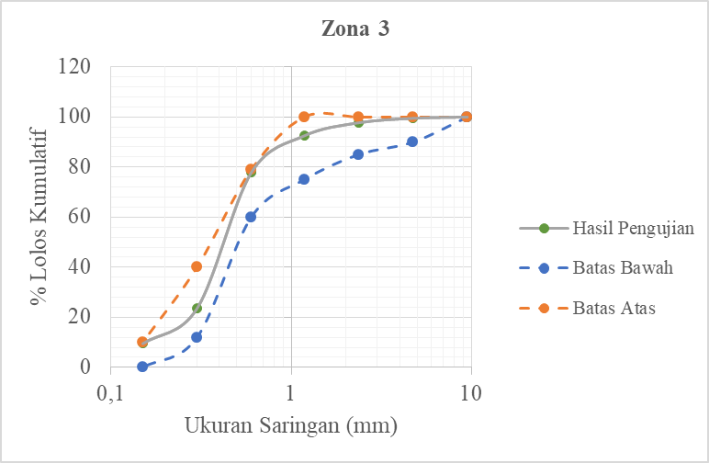
Gambar 5. Grafik Zona Analisa Saringan Agregat Halus

Berdasarkan hasil pemeriksaan yang ditunjukkan pada Gambar 5 terlihat bahwa material agregat halus yang dipakai dalam penelitian sesuai dengan % kumulatif pada Tabel 4, yang mana hasil menunjukkan grafik sesuai dengan batas gradasi agregat halus Zona 3 dari tabel gradasi agregat halus (ASTM C136-2012), dengan kata lain bahwa semua agregat halus masuk ke Zona 3 yaitu pasir agak halus.

Hasil Pengujian Berat Jenis dan Penyerapan Air Agregat Halus
Pengujian berat jenis pasir dimaksudkan untuk pedoman saat pengujian dalam menentukan berat jenis kondisi kering, berat jenis kering permukaan jenuh (SSD), berat jenis semu dan angka penyerapan air dalam pasir tersebut. Berat jenis digunakan untuk mentukan volume yang diisi oleh agregat untuk menentukan berat jenis dari beton sehingga secara langsung menentukan banyaknya campuran agregat halus dalam campuran beton. Hasil pengujian dapat dilihat pada tabel 5 berikut.
Tabel 5. Hasil Pengujian Berat Jenis dan Penyerapan Air Agregat Halus
Pengujian | Hasil 1 | Hasil 2 | Satuan
Berat benda uji kondisi jenuh kering permukaan (SSD) | 500 | 500 | Gram
Berat benda uji kering oven | 490 | 490 | Gram
Berat piknometer yang berisi air | 680 | 680 | Gram
Berat piknometer dengan benda uji + air | 970 | 970 | Gram
Perhitungan | Hasil 1 | Hasil 2 | Rata-rata
Berat jenis kering | 2,33 | 2,33 | 2,33
Berat jenis jenuh kering permukaan (SSD) | 2,38 | 2,38 | 2,38
Berat jenis semu (apparent) | 2,45 | 2,45 | 2,45
Penyerapan air (%) | 2,04 | 2,04 | 2,04
Berdasarkan hasil pemeriksaan yang ditunjukkan pada Tabel 5, didapatkan berat jenis & penyerapan air agregat halus adalah berat jenis kering sebesar 2,33, berat jenis SSD sebesar 2,38, berat jenis apparent sebesar 2,45, penyerapan air sebesar 2,04%.

Hasil Pengujian Berat Isi Agregat Halus
Pemeriksaan ini dimaksudkan untuk menentukan berat isi agregat halus. Pada pengujian ini bertujuan untuk mengetahui berat volume agregat halus dalam metode gembur dan metode padat. Hasil pengujian ini dapat dilihat pada Tabel 6 berikut.

Tabel 6. Hasil Pengujian Berat Isi Agregat Halus
Pengujian | Lambang | Satuan | Uji 1 | Uji 2
Berat wadah | W₁ | gram | 8240 | 8240
Volume wadah | V | cm³ | 5897 | 5897
Metode Gembur
Berat wadah +agregat | W₂ | gram | 16235 | 16020
Berat agregat | W₃ | gram | 7995 | 7780
Berat isi | W₃/V | gram/cm³ | 1,36 | 1,32
 |  | Rata-rata | 1,34
Metode Padat
Berat wadah +agregat | W₂ | gram | 16835 | 16725
Berat agregat | W₃ | gram | 8595 | 8485
Berat isi | W₃/V | gram/cm³ | 1,46 | 1,44
 |  | Rata-rata | 1,45
Berdasarkan hasil pemeriksaan yang ditunjukkan pada Tabel 6, didapatkan nilai berat satuan pasir yang bersumber dari Tanjung Raja adalah pada metode gembur yaitu sebesar 1,34 gr/cm³ dan metode padat yaitu sebesar 1,45 gr/cm³.

Hasil Pengujian Kadar Lumpur Agregat Halus
Hasil pengujian kadar lumpur agregat halus dapat dilihat pada Tabel 7 berikut.
Tabel 7. Hasil Pengujian Kadar Lumpur Agregat Halus
Pengujian | Hasil | Satuan
Tinggi Agregat Halus + Tinggi Lumpur (H₁) | 450 | ml
Tinggi Agregat Halus | 440 | ml
Tinggi Lumpur | 10 | ml
Perhitungan | Hasil | Satuan
Kadar Lumpur | 2,22 | %

Berdasarkan hasil pemeriksaan yang ditunjukkan pada Tabel 7, didapatkan nilai kandungan lumpur pasir yang bersumber dari Tanjung Raja adalah kadar lumpur yaitu sebesar 2,22 %. Hasil pengujian kadar lumpur tersebut sudah memenuhi persyaratan yang ditentukan.

Perencanaan Campuran
Perancang campuran beton adalah sebuah proses pengujian bahan-bahan yang cocok untuk beton dan penentuan campuran yang menghasilkan beton yang seekonomis mungkin dan memenuhi persyaratan pekerjaan seperti kuat tekan. Perhitungan rencana campuran adalah adukan beton normal menggunakan standar ACI (American Concrete Institute) 211.1-91 dan adukan beton pervious menggunakan standar ACI 522R-10 dari perhitungan tersebut didapat kebutuhan bahan per 1 m³.

Job Mix Formula (JMF) Beton Normal
Job Mix Formula (JMF) penelitian ini mengacu pada JMF beton normal sehingga perbandingan untuk semen, pasir, split dan air dapat dihasilkan. Berikut ini adalah perhitungan Desain campuran beton normal dengan metode ACI 211.1-02.
Kuat Tekan Rencana : 17,5 MPa
- Slump : 2,5 – 7,5 cm
- Data Material
- Jenis Semen : PCC Tipe I Semen Baturaja
- Jenis Agregat Kasar : Batu Split ½ Berasal dari Depot diwilayah TAA, Kota Palembang
- Jenis Agregat Halus : Pasir Berasal dari Tanjung Raja
- Hasil Uji Propetis Material
- Berat Jenis Agregat Kasar (SSD) : 2,52 gr/cm³
- Berat Jenis Agregat Halus (SSD) : 2,38 gr/cm³
- Berat Kering Agregat Kasar : 1,41 gr/cm³
- Berat Kering Agregat Halus : 1,45 gr/cm³
- Faktor Air Semen : 0,522
- Ukuran Maksimum Agregat Kasar : 19 mm
- Proporsi Campuran Beton Normal
- Material yang dibutuhkan 1 m³
Material | Kebutuhan (kg) | Perbandingan
Semen | 364,169 kg | 1
Agregat halus (Pasir) | 710,774 kg | 1,952
Agregat kasar (Split) | 987,705 kg | 2,712
Air | 190 kg | 0,522
- Material yang di perlukan untuk adukan 1 silinder volume 0,0053 m³
- Semen = 364,169 kg x 0,0053 = 1,93 kg
- Agregat Halus = 710,774 kg x 0,0053 = 3,77 kg
- Agregat Kasar = 987,705 kg x 0,0053 = 5,23 kg
- Air = 190 kg x 0,0053 = 1,01 kg
- Admixture = $\frac{1,93 kg}{40 kg}$ x 300 ml = 14,48 ml
- Material yang di perlukan untuk adukan 1 plat volume 0,012 m³
- Semen = 364,169 kg x 0,012 = 4,37 kg
- Agregat Halus = 710,774 kg x 0,012 = 8,53 kg
- Agregat Kasar = 987,705 kg x 0,012 = 11,85 kg
- Air = 190 kg x 0,012 = 2,28 kg
- Admixture = $\frac{4,37 kg}{40 kg}$ x 300 ml = 32,78 ml

Job Mix Formula (JMF) Beton Pervious
Job Mix Formula (JMF) penelitian ini mengacu pada JMF beton pervious sehingga perbandingan untuk semen, pasir, split dan air dapat dihasilkan. Oleh sebab itu perbedaan terletak pada semen yaitu digantikan dengan flyash. Semen yang diganti sebagian dengan fly ash harus terlebih dahulu dikonversi agar mendapatkan komposisi campuran yang sama. Berikut ini adalah perhitungan Desain campuran beton pervious dengan metode ACI 522R-10.
    - Slump : 0 – 1 cm
    - Void Rencana : 20 %
    - Data Material
      - Jenis Semen : PCC Tipe I Semen Baturaja
      - Jenis Fly Ash : Fly Ash Berasal dari PT
Pupuk Sriwidjaja
      - Jenis Agregat Kasar : Batu Split ½ Berasal dari Depot diwilayah TAA, Kota Palembang
    - Hasil Uji Propetis Material
    - Berat Jenis Agregat Kasar (SSD) : 2,52 gr/cm³
    - Berat Kering Agregat Kasar : 1,41 gr/cm³
    - Faktor Air Semen : 0,3
    - Ukuran Maksimum Agregat Kasar : 19 mm
    - Proporsi Campuran Beton Pervious 0%
      - Material yang dibutuhkan 1 m³
Material | Kebutuhan (kg) | Perbandingan
Semen | 357,723 kg | 1
Agregat kasar (Split) | 1416,48 kg | 3,96
Air | 107,317 kg | 0,3
      - Material yang di perlukan untuk adukan 1 silinder volume 0,0053 m³
- Semen = 357,724 kg x 0,0053 = 1,896 kg
- Agregat Kasar = 1416,48 kg x 0,0053 = 7,507 kg
- Air = 107,317 kg x 0,0053 = 0,569 kg
- Admixture = $\frac{1,896 kg}{40 kg}$ x 300 ml = 14,219 ml
      - Material yang di perlukan untuk adukan 1 plat volume 0,012 m³
- Semen = 357,724 kg x 0,012 = 4,293 kg
- Agregat Kasar = 1416,48 kg x 0,012 = 16,998 kg
- Air = 107,317 kg x 0,012 = 1,288 kg
- Admixture = $\frac{4,293 kg}{40 kg}$ x 300 ml = 32,195 ml

    - Proporsi Campuran Beton Pervious 12,5%
Material yang dibutuhkan 1 m³
Material | Kebutuhan (kg) | Perbandingan
Semen | 313,008 kg | 0,875
Fly Ash | 44,715 kg | 0,125
Agregat kasar (Split) | 1416,48 kg | 3,96
Air | 107,317 kg | 0,3
    - Proporsi Campuran Beton Pervious 15%
Material yang dibutuhkan 1 m³
Material | Kebutuhan (kg) | Perbandingan
Semen | 304,065 kg | 0,85
Fly Ash | 53,658 kg | 0,15
Agregat kasar (Split) | 1416,48 kg | 3,96
Air | 107,317 kg | 0,3
    - Proporsi Campuran Beton Pervious 17,5%
Material yang dibutuhkan 1 m³
Material | Kebutuhan (kg) | Perbandingan
Semen | 295,121 kg | 0,825
Fly Ash | 62,602 kg | 0,175
Agregat kasar (Split) | 1416,48 kg | 3,96
Air | 107,317 kg | 0,3

Hasil Slump
Hasil pengujian slump pada umur 28 hari beton normal dan beton pervious dilihat dalam bentuk tabel 8.
Tabel 8. Hasil Pengujian Slump Tes Beton Normal dan Beton Pervious
Kode Sampel | Variasi Beton | Slump (cm)
BN | Beton Normal | 3
BP-FA 0% | Beton Pervious  Fly Ash 0% | 0,9
BP-FA 12,5% | Beton Pervious  Fly Ash 12,5% | 0,8
BP-FA 15% | Beton Pervious  Fly Ash 15% | 0,6
BP-FA 17,5% | Beton Pervious  Fly Ash 17,5% | 0,5
Berdasarkan hasil pengujian pada Tabel 8, didapatkan nilai slump Beton Normal (BN) sebesar 3 cm, Beton Pervious Fly Ash 0% (BP-FA 0%) sebesar 0,9 cm, untuk Beton Pervious Fly Ash 12,5% (BP-FA 12,5%) sebesar 0,8 cm, untuk Beton Pervious Fly Ash 15% (BP-FA 15%) sebesar 0,6 cm, dan untuk Beton Pervious Fly Ash 17,5% (BP-FA 17,5%) sebesar 0,5 cm.

Pengujian Kuat Tekan Beton
Sebelum dilakukan pengujian kuat tekan beton sampel berbentuk silinder (150 mm x 300 mm) yang telah dibuat melalui proses pemeliharan beton dengan cara direndam dalam air (curing) selama beberapa hari yang ditentukan (28 hari), maka didapatlah hasil kuat tekan beton dengan menggunakan alat kuat tekan beton (comperession test machine). Untuk mendapatkan beban maksimum yaitu beban pada saat beton hancur ketika menerima beban tersebut (Pmax).
Bertujuan untuk mengetahui kuat tekan beton yang dibuat apakah telah sesuai dengan yang telah direncanakan. Adapun cara pelaksanaannya sebagai berikut :
- Setelah umur 28 hari harus di uji kuat tekan beton.
- Sehari sebelum pengujian, sampel dikeluarkan dari bak perendaman.
- Bersihkan landasan beton lalu letakan dan atur agar beton dalam posisi yang tepat pada mesin kuat tekan.
- Periksa manometer mesin penekan, pastikan posisi dial indicator pada skala 0. Kemudian hidupkan mesin dan stel handel pada posisi penekan.
- Pembebanan diberikan secara kontinu sampai pembacaan dial indicator tidak lagi begerak naik dan turun secara otomatis. Selanjutnya dicatat nilai maksimum beban yang dapat ditahan oleh benda uji maka akan terlihat nilai pada dial indicator.
- Kemudian keluarkan benda uji yang telah ditekan dan untuk benda uji selanjutnya sesuai dengan cara diatas.

Hasil Kuat Tekan
Hasil pengujian kuat tekan pada umur 28 hari beton normal dan beton pervious dilihat dalam bentuk tabel 9.
Tabel 9. Kuat Tekan Beton Normal dan Beton Pervious
No | Kode Sampel | Komposisi | Pengujian 28 Hari
 |  |  | Beban (KN) | fc' (Mpa) | rata-rata fc' (Mpa)
1 | BN | Beton Normal | 310 | 17,551 | 17,438
 |  |  | 300 | 16,985
 |  |  | 310 | 17,551
 |  |  | 300 | 16,985
 |  |  | 320 | 18,117
2 | BP-FA 0% | Beton Pervious Fly Ash 0% | 40 | 2,265 | 2,151
 |  |  | 40 | 2,265
 |  |  | 40 | 2,265
 |  |  | 40 | 2,265
 |  |  | 30 | 1,699
3 | BP-FA 12,5% | Beton Pervious Fly Ash 12,5% | 50 | 2,831 | 3,057
 |  |  | 60 | 3,397
 |  |  | 50 | 2,831
 |  |  | 50 | 2,831
 |  |  | 60 | 3,397
4 | BP-FA 15% | Beton Pervious Fly Ash 15% | 60 | 3,397 | 3,623
 |  |  | 70 | 3,963
 |  |  | 60 | 3,397
 |  |  | 70 | 3,963
 |  |  | 60 | 3,397
5 | BP-FA 17,5% | Beton Pervious Fly Ash 17,5% | 70 | 3,963 | 4,190
 |  |  | 80 | 4,529
 |  |  | 70 | 3,963
 |  |  | 70 | 3,963
 |  |  | 80 | 4,529

Gambar 6. Grafik Kuat Tekan Beton Normal
Berdasarkan hasil pengujian pada Gambar 6, didapatkan nilai kuat tekan Beton Normal (BN) untuk sampel 1 sebesar 17,551 MPa, untuk sampel 2 sebesar 16,985 MPa, untuk sampel 3 sebesar 17,551 MPa, untuk sampel 4 sebesar 16,985 MPa, dan untuk sampel 5 sebesar 18,117 MPa.

Gambar 7. Grafik Kuat Tekan BP-FA 0%
Berdasarkan hasil pengujian pada Gambar 7, didapatkan nilai kuat tekan Beton Pervious Fly Ash 0% (BP-FA 0%) untuk sampel 1 sebesar 2,265 MPa, untuk sampel 2 sebesar 2,265 MPa, untuk sampel 3 sebesar 2,265 MPa, untuk sampel 4 sebesar 2,265 MPa, dan untuk sampel 5 sebesar 1,699 MPa.

Gambar 8. Grafik Kuat Tekan BP-FA 12,5%
Berdasarkan hasil pengujian pada Gambar 8, didapatkan nilai kuat tekan Beton Pervious Fly Ash 12,5% (BP-FA 12,5%) untuk sampel 1 sebesar 2,831 MPa, untuk sampel 2 sebesar 3,397 MPa, untuk sampel 3 sebesar 2,831 MPa, untuk sampel 4 sebesar 2,831 MPa, dan untuk sampel 5 sebesar 3,397 MPa.

Gambar 9. Grafik Kuat Tekan BP-FA 15%
Berdasarkan hasil pengujian pada Gambar 9, didapatkan nilai kuat tekan Beton Pervious Fly Ash 15% (BP-FA 15%) untuk sampel 1 sebesar 3,397 MPa, untuk sampel 2 sebesar 3,963 MPa, untuk sampel 3 sebesar 3,397 MPa, untuk sampel 4 sebesar 3,963 MPa, dan untuk sampel 5 sebesar 3,397 MPa.

Gambar 10. Grafik Kuat Tekan BP-FA 17,5%
Berdasarkan hasil pengujian pada Gambar 10, didapatkan nilai kuat tekan Beton Pervious Fly Ash 17,5% (BP-FA 17,5%) untuk sampel 1 sebesar 2,321 MPa, untuk sampel 2 sebesar 1,982 MPa, untuk sampel 3 sebesar 3,114 MPa, untuk sampel 4 sebesar 3,114 MPa, dan untuk sampel 5 sebesar 2,831 MPa.

Pengujian Laju Infiltrasi Beton
Sebelum dilakukan pengujian laju infiltrasi beton sampel berbentuk plat (600 mm x 400 mm x 50 mm) yang telah dibuat melalui proses pemeliharan beton dengan cara direndam dalam air (curing) selama beberapa hari yang ditentukan (28 hari), maka didapatlah hasil laju infiltrasi beton dengan menggunakan alat laju infiltrasi.
Bertujuan untuk mengetahui laju infiltrasi beton yang dibuat. Adapun cara pelaksanaannya sebagai berikut :
- Setelah umur 28 hari harus di uji laju infiltrasi.
- Sehari sebelum pengujian, sampel dikeluarkan dari bak perendaman.
- Letakkan ring infiltrometer dengan diameter 30 x tinggi 5 cm di atas benda uji
- Ditempelkan dengan menggunakan bahan perekat
- Siapkan stopwatch
- Lalu mulai pengujian dengan menuangkan air
- Hitung waktu yang dibutuhkan untuk meloloskan air

Hasil Laju Infiltrasi
Hasil pengujian laju infiltrasi pada umur 28 hari beton normal dan beton pervious dilihat dalam bentuk tabel 10.
Tabel 10. Laju Infiltrasi Beton Pervious
No | Kode Sampel | Komposisi | Pengujian 28 Hari
 |  |  | Diameter D (mm) | Berat Air M (Kg) | Waktu t(detik) | Laju Infiltrasi I(mm/jam) | Laju Infiltrasi I(mm/s) | Rata-rata I(mm/s)
1 | BN | Beton  Normal | 300 | 20 | $$∞$$ | 0 | 0 | 0
 |  |  | 300 | 20 | $$∞$$ | 0 | 0
 |  |  | 300 | 20 | $$∞$$ | 0 | 0
2 | BP-FA 0% | Beton Pervious  Fly Ash 0% | 300 | 20 | 25,06 | 40646,15 | 11,29 | 11,42
 |  |  | 300 | 20 | 24,49 | 41592,18 | 11,55
 |  |  | 300 | 20 | 24,78 | 41105,43 | 11,42
3 | BP-FA 12,5% | Beton Pervious  Fly Ash 12,5% | 300 | 20 | 25,52 | 39913,50 | 11,09 | 10,89
 |  |  | 300 | 20 | 26,62 | 38264,18 | 10,63
 |  |  | 300 | 20 | 25,83 | 39434,47 | 10,95
4 | BP-FA 15% | Beton Pervious  Fly Ash 15% | 300 | 20 | 29,96 | 33998,41 | 9,44 | 9,33
 |  |  | 300 | 20 | 30,72 | 33157,31 | 9,21
 |  |  | 300 | 20 | 30,29 | 33628,01 | 9,34
5 | BP-FA 17,5% | Beton Pervious  Fly Ash 17,5% | 300 | 20 | 32,54 | 31302,78 | 8,70 | 8,49
 |  |  | 300 | 20 | 34,39 | 29618,86 | 8,23
 |  |  | 300 | 20 | 33,12 | 30754,60 | 8,54

Gambar 11. Grafik Laju Infiltrasi Beton Pervious
Berdasarkan hasil pengujian pada Gambar 11, didapatkan rata-rata nilai laju infiltrasi Beton untuk Beton Pervious Fly Ash 0% (BP-FA 0%) sebesar 11,42 mm/s, untuk Beton Pervious Fly Ash 12,5% (BP-FA 12,5%) sebesar 10,89 mm/s, untuk Beton Pervious Fly Ash 15% (BP-FA 15%) sebesar 9,33 mm/s, dan untuk Beton Pervious Fly Ash 17,5% (BP-FA 17,5%) sebesar 8,49 mm/s.

Analisa Hasil Pengujian

Analisa Hasil Pengujian Kuat Tekan
Hasil analisa rata-rata kuat tekan pada umur 28 hari beton normal dan beton pervious dilihat dalam bentuk tabel 4.11.
Tabel 11. Analisa Kuat Tekan
No | Kode Sampel | Komposisi | Pengujian 28 Hari
 |  |  | Kuat Tekan rata-rata (MPa) | Persentase Perbandingan dengan BP-FA 0%
1 | BP-FA 0% | Beton Pervious Fly Ash 0% | 2,151 | -
2 | BP-FA 12,5% | Beton Pervious Fly Ash 12,5% | 3,057 | 42%
3 | BP-FA 15% | Beton Pervious Fly Ash 15% | 3,623 | 68%
4 | BP-FA 17,5% | Beton Pervious Fly Ash 17,5% | 4,190 | 95%
Berdasarkan hasil pengujian yang ditunjukkan pada Tabel 11, didapatkan kuat tekan beton pervious mengalami peningkatan seiring dengan penambahan substitusi jumlah fly ash pada campuran beton pervious. Nilai perbandingan kuat tekan BP-FA 12,5% terhadap beton pervious non fly ash sebesar 42%, sedangkan untuk sampel BP-FA 15% terhadap beton pervious non fly ash sebesar 68%, dan untuk sampel BP-FA 17,5% terhadap beton pervious non fly ash sebesar 95%.

Gambar 12. Grafik Rata-rata Kuat Tekan
Berdasarkan hasil pengujian yang ditunjukkan pada Tabel 11 dan Gambar 12 didapatkan rata-rata nilai Kuat Tekan Beton untuk Beton Pervious Fly Ash 0% (BP-FA 0%) yaitu sebesar 2,151 MPa, untuk Beton Pervious Fly Ash 12,5% (BP-FA 12,5%) yaitu sebesar 3,057 MPa, untuk Beton Pervious Fly Ash 15% (BP-FA 15%) yaitu sebesar 3,623 MPa, dan untuk Beton Pervious Fly Ash 17,5% (BP-FA 17,5%) yaitu sebesar 4,190 MPa.

Analisa Hasil Pengujian Laju Infiltrasi

Hasil analisa rata-rata laju infiltrasi pada umur 28 hari beton normal dan beton pervious dilihat dalam bentuk tabel 4.12.
Tabel 12. Analisa Laju Infiltrasi
No | Kode Sampel | Komposisi | Pengujian 28 Hari
 |  |  | Laju Infiltrasi Rata-rata (mm/s) | Persentase Perbandingan dengan BP-FA 0%
1 | BP-FA 0% | Beton Pervious Fly Ash 0% | 11,421 | -
2 | BP-FA 12,5% | Beton Pervious Fly Ash 12,5% | 10,890 | -5%
3 | BP-FA 15% | Beton Pervious Fly Ash 15% | 9,332 | -18%
4 | BP-FA 17,5% | Beton Pervious Fly Ash 17,5% | 8,489 | -26%
Berdasarkan hasil pengujian yang ditunjukkan pada Tabel 12, didapatkan laju infiltrasi beton pervious mengalami penurunan seiring dengan penambahan substitusi jumlah fly ash pada campuran beton pervious. Nilai perbandingan kuat tekan BP-FA 12,5% terhadap beton pervious non fly ash sebesar -5%, sedangkan untuk sampel BP-FA 15% terhadap beton pervious non fly ash sebesar -18%, dan untuk sampel BP-FA 17,5% terhadap beton pervious non fly ash sebesar -26%.

Gambar 13. Grafik Rata-rata Laju Infiltrasi
Berdasarkan hasil pemeriksaan yang ditunjukkan pada Tabel 12 dan Gambar 13 didapatkan rata-rata nilai Laju Infiltrasi Beton, untuk Beton Pervious Fly Ash 0% (BP-FA 0%) yaitu sebesar 11,421 mm/s, untuk Beton Pervious Fly Ash 12,5% (BP-FA 12,5%) yaitu sebesar 10,890 mm/s, untuk Beton Pervious Fly Ash 15% (BP-FA 15%) yaitu sebesar 9,332 mm/s, dan untuk Beton Pervious Fly Ash 17,5% (BP-FA 17,5%) yaitu sebesar 8,489 mm/s.

Analisa Hasil Kuat Tekan dan Laju Infiltrasi
Hasil analisis rata-rata kuat tekan dan laju infiltrasi menunjukkan hubungan antara keduanya, yang dapat dilihat pada Gambar 14.

Gambar 14. Grafik Hubungan Kuat Tekan dan Laju Infiltrasi
Berdasarkan hasil pemeriksaan yang ditunjukkan pada Gambar 4.14 didapatkan rata-rata nilai Kuat Tekan dan Laju Infiltrasi Beton. Untuk Beton Pervious Fly Ash 0% (BP-FA 0%) nilai Kuat Tekan sebesar 2,151 MPa dan Laju Infiltrasi sebesar 11,421 mm/s. Untuk Beton Pervious Fly Ash 12,5% (BP-FA 12,5%) nilai Kuat Tekan sebesar 3,057 MPa dan Laju Infiltrasi sebesar 10,890 mm/s. Untuk Beton Pervious Fly Ash 15% (BP-FA 15%) nilai Kuat Tekan sebesar 3,623 MPa dan Laju Infiltrasi sebesar 9,332 mm/s. Untuk Beton Pervious Fly Ash 17,5% (BP-FA 17,5%) nilai Kuat Tekan sebesar 4,190 MPa dan Laju Infiltrasi sebesar 8,489 mm/s.
Dari hasil ini, terlihat bahwa kuat tekan meningkat seiring dengan bertambahnya fly ash, sementara laju infiltrasi cenderung menurun. Hal ini terjadi karena fly ash mengisi ruang kosong, meningkatkan kepadatan beton dan mengurangi jumlah pori-pori yang memungkinkan air mengalir. Sehingga kuat tekan dan laju infiltrasi pada beton pervious memiliki hubungan berbanding terbalik, di mana semakin tinggi kuat tekan, semakin rendah laju infiltrasi, dan sebaliknya.

KESIMPULAN
Berdasarkan hasil analisa penelitian perbandingan kuat tekan dan laju infiltrasi beton pervious dengan menggunakan fly ash sebagai substitusi semen ini dapat ditarik kesimpulan sebagai berikut:
- Kuat tekan beton pervious mengalami peningkatan seiring dengan penambahan jumlah fly ash pada campuran beton pervious.
- Laju infiltrasi beton pervious mengalami penurunan seiring dengan penambahan jumlah fly ash pada campuran beton pervious.
- Dapat disimpulkam bahwa semakin tinggi kuat tekan beton maka semakin rendah nilai laju infiltrasi beton.

DAFTAR PUSTAKA

ACI, C. (November 2014). Use Of Fly Ash In Concrete. International Journal Of Geosciences, 381-408.
ACI, C.-1. (2010). Report On Pervious Concrete 522R-10. American Concrete Institude, Farmington Hils.
Asnawi, B., Fuad, I., & Jimmyanto, H. (2023). Analisis Mutu Beton Terhadap Beton Pasca Bakar. Jurnal Teknik Sipil Lateral, Jil 1, No. 1, 53-59.
ASTM, C.-0. (2013). Standard Test Method For Infiltration Rate Of In Place Pervious Concrete.
Darwis, Z., Baehaki, & Supriyadi. (2013). Beton Non-Pasir Penggunaan Agregat Lokal dari Merak. Jurnal Pondasi, Vol.6, No.1, 101 -111.
Firda, A., Permatasari, R., & Fuad, I. (2021). Pemanfaatkan Limbah Batu Bara ( Fly Ash ) Sebagai Material Pengganti Agregat Kasar Pada Pembuatan Beton Ringan . Jurnal Deformasi, Vol 6-1, 1-8.
Ginting, & Arusmalem. (2017). Perbandingan Kuat Tekan dan Porositas Beton Porous Menggunakan Agregat Kasar Bergradasi Seragam dengan Gradasi Menerus. Jurnal Teknik Sipil, 377 -383.
Hidayat, Asep, K., & dkk. (n.d.). Analisis Kuat Tekan dan Laju Infiltrasi pada .
Januar, B., Purnamasari, E., & Gazali, A. (2021). Pengujian Kuat Tekan dan Porositas Beton Porous dengan Variasi Bahan Pengisi Fly Ash ( Abu Terbang ). Universitas Islam Kalimantan : MAB Banjarmasin.
Kurniadi, E., & Himawan, L. (2019). Kajian Kuat Tekan dan Iniltrasi pada Beton Non Pasir . Jurnal Riset Rekayasa Sipil Univ Sebelas Maret, 72-78.
Mulyono, T. (2005). Teknologi Beton. Yogyakarta: ANDI.
Ondang, C., Wallah, S., & Windah, R. (Juli 2020). Sifat Mekanik dan Permeabilitas Beton Porous dengan Subtitusi Fly Ash Terhadap Semen. Jurnal Sipil Statik, Vol.8, No.4 495-500.
Pandei, Romario, W., & dkk. (Januari 2019). Studi Eksperimen Pengaruh Pemanfaatan Superplasticizer Terhadap Kuat Tekan dan Permeabilitas Beton Berpori (Pervious Concrete). . Jurnal Teknik Sipil, Vol.18, No.2 .
Prihutami, P., & et al. (2020). Effect of Temperatura on Rare Earth Elements Recovery from Coal Fly Ash Using Citric Acid. International Conference on Chemical Engineering UNPAR 2019, 1-7.
Purnamasari, E., & Handayani, F. (2020). Beton Porous dengan Menggunakan Agregat Lokal di Kalimantan Selatan. Jurnal Kacapuri, Vol.3 No.1 Edisi Juni 2020, 139-149.
Septiandini, E., & et al. (2020). Compressive Strength of Pervious Concrete Pavement with the Addition of Fly Ash. The 5th Annual Applied Science and Engineering Conference.
SNI 03-2834-2000. (2000). Tata Cara Pembuatan Rencana Campuran Beton Nomal. Badan Standarisasi Nasional, Jakarta.
SNI 1974-2011. (2011). Cara Uji Kuat Tekan Beton dengan Benda Uji Silinder. Jakarta: Badan Standarisasi Nasional.
SNI 2827-2019. (2019). Persyaratan Beton Struktural untuk Bangunan dan Penjelasan. . Jakarta: Badan Standarisasi Nasioanal.
Tjokrodimuljo, & Kardiyono. (2012). Teknologi Beton. Yogyakarta: Biro Penerbit Teknik Sipil dan Lingkungan UGM.
Widyastana, A. (2018). Pengaruh Penggunaan Silica Fume dan Fly Ash sebagai Pengganti Semen Terhadap Kuat Tekan Beton Porous yang Menggunakan RCA (Recycle Coarse Aggregate). Universitas Brawijaya, Malang: Skripsi S1 Program Studi Teknik Sipil.

